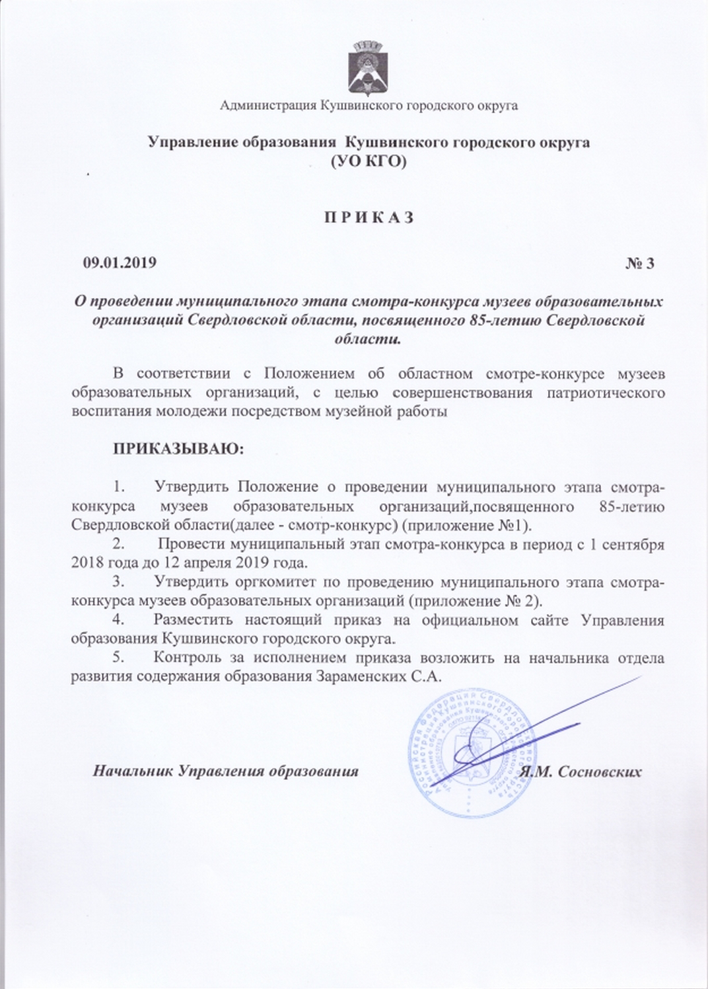
Приложение №1
к приказу Управления образования
от 09.01.2019 № 3 «О проведении муниципального этапа смотра-конкурса музеев образовательных организаций, посвященного 85-летию Свердловской области»в 2018-2019 учебном году»

Положение о проведении муниципального этапа смотра-конкурса музеев образовательных организаций,
посвященного 85-летию Свердловской области»

1. Общие положения.
Настоящее Положение разработано в соответствии с постановлением Правительства Российской Федерации от 30.12.2015 №1493 «О государственной программе «Патриотическое воспитание граждан Российской Федерации на 2016 — 2020 годы»; Законом Свердловской области от 15.07.2013 № 78-03 «Об образовании в Свердловской области»; Законом Свердловской области от 27.12.2004 № 232-03 «О музейном деле в Свердловской области».
Конкурс проводится в соответствии с государственной программой Свердловской области «Развитие системы образования Свердловской области до 2024 года», подпрограммой «Патриотическое воспитание граждан и формирование основ безопасности жизнедеятельности обучающихся в Свердловской области».
Цель Смотра-конкурса:
Совершенствование патриотического воспитания молодёжи посредством музейной работы.
Задачи Смотра-конкурса:
- привлечение внимания общественности к проблеме сохранения исторической памяти о защитниках Отечества, к деятельности музеев образовательных учреждений;
- активизация поисковой работы об уральцах, принявших участие в формировании Уральского добровольческого танкового корпуса и других уральских военных соединений;
- привитие уважения к ветеранам Великой Отечественной войны и труженикам тыла, внесших значительный вклад в победу над оккупантами;
- развитие творческих способностей школьников и педагогов;
- совершенствование содержания, форм и методов работы, проводимой в школьных музеях, обновление экспозиций;
- развитие форм взаимодействия музеев образовательных учреждений с органами культуры, архивами, научно-исследовательскими организациями и общественными объединениями;
- выявление, распространение и поощрение лучшего опыта работы.

2. Номинации Смотра-конкурса.
- Школьные музеи.
- Музеи учреждений профессионального образования.
- Музеи учреждений дополнительного образования.
- Музеи школ-интернатов, учреждений медико-социального сопровождения детей, дошкольных учреждений.
3. Участники Смотра-конкурса.
Участниками Смотра-конкурса являются активы музеев школ, учреждений начального профессионального образования, дополнительного образования и других типов образовательных организаций.

4. Условия организации и сроки проведения Смотра-конкурса.
Руководство Смотром-конкурсом осуществляет муниципальный оргкомитет по проведению муниципального этапа смотра-конкурса музеев образовательных организаций,посвященного 85-летию Свердловской области (далее - Оргкомитет), который обеспечивает реализацию конкурса, формирует состав экспертов-жюри, подводит итоги конкурса и награждает победителей. В состав Оргкомитета муниципального этапа Смотра-конкурса входят специалисты Управления образования, общественных организаций ветеранов боевых действий, городского совета ветеранов войны и труда.
Организаторы Смотра-конкурса на муниципальном уровнеявляются специалисты Управления образования Кушвинского городского округа, МАУ ДО ДДТ, педагогические и руководящие работники образовательных организаций.
Конкурсная Комиссия (эксперты-жюри) по Смотру музеев, созданная Оргкомитетом, проводит оценку поисково-собирательской, исследовательской и экспозиционно-выставочной деятельности данных музеев.
Смотр-конкурс проводится в два этапа:
1-й этап - уровень города - проходит с 1 сентября 2018 года до 12 апреля 2019 года. Муниципальные комиссии подводят итоги деятельности музеев образовательных учреждений за данный период и направляют в областной Оргкомитет Смотра-конкурса заявку на участие во II этапе от Управления образования Кушвинского городского округа, заверенную руководителем и печатью учреждения, итоговый протокол и конкурсные материалы победителей I этапа до 12 апреля 2019 года. Ответственность за проведение I этапа несет Управление образования Кушвинского городского округа.
2-й этап - на уровне области проходит в июне 2019 года (Слёт активистов музеев). Основанием для участия во втором (областном) этапе является вызов, составленный по решению областного Оргкомитета по Смотру-конкурсу музеев образовательных организаций.
Ответственность за проведение II этапа несет отделение туризма и краеведения ГАНУО СО «Дворец молодёжи».
Смотр-конкурс проходит по 3 направлениямдеятельности музеев:

1. Экспозиционно-выставочная деятельность.На конкурс предоставляются:
-концепция выставки;
- тематико-экспозиционный план (см. приложение 4 к Положению);
- фотографии передвижной выставки «Свердловской области — 85 лет».
Рекомендуется в экспозиции отразить информацию о земляках, оставивших заметный след в истории области.
Работа оформляется в пластиковую папку-скоросшиватель без пружин и содержит титульный лист (прописывается название территории и образовательной организации, тема работы, ФИО педагога и автора).

2. Поисково-собирательская деятельность
По данному направлению деятельности проводится конкурс «История моего экспоната».
В проекте должно быть представлено от 1 до З новых экспонатов, либо работы, в основе которых лежит изучение подлинных экспонатов музеев образовательных организаций.
На конкурс предоставляются:
- цветные или чёрно-белые изображения (фотография общего вида, несколько фотографий с разных ракурсов, формат 15х20 см.) экспоната, связанного с историей Свердловской области, выставленного в экспозиции музея;
- тематико-экспозиционный план (см. приложение 4 к Положению);
- справка - информация о данном предмете, включающая историю поиска, описание найденного экспоната, информацию о значении памятника для экспозиционно - выставочной и просветительской работы музея.

3. Исследовательская деятельность
По данному направлению деятельности проводится конкурс «Лучший видеоролик». На выбор предлагается одна из двух тем проектов: «Первые и впервые на Урале» и «Мой город (село, деревня, район) — моя малая Родина».
На конкурс предоставляются видеоработы, в которых рассказывается о первых памятниках истории, культуры, промышленных предприятиях, школах, зданиях, появившихся в Вашем населённом пункте, так же о первой продукции, выпущенной на заводе или фабрике.
Видеоролики могут быть представлены в формате:
- документального фильма;
- съёмок памятников истории, культуры и других достопримечательностей;
- мультфильма;
- рисованного фильма;
- интервью (с ветеранами, участниками, детьми ВОВ и др. интересными людьми);
- научно-популярного фильма;
- рассказов и художественно-исторического фильма в контексте темы конкурса;
- литературного вечера;
- встречи с интересными людьми и земляками своей малой родины;
- исторических игр, квестов и викторин;
- поэтического вечера;
- акций;
- музейных праздников;
- мастер-классов.
Требования к видеоработам:
- Видеоролик — набор видеофрагментов, фотографий, возможно, с наложением звуковых дорожек, использованием различных эффектов, переходов и т.д. Видеороликом не является слайд-шоу, т.е. набор чередующихся фотографий.
- Продолжительность видеоролика — от З до 5 минут.
- Техническое качество видеоработы должно позволять демонстрацию на большом экране.
- Рекомендованные разрешения для видео: FullHDили 1080р.(1920х1080), HDили 720р. (1280х720).
- Последние кадры должны содержать список использованных источников.
Лучшие видеоролики будут помещены в электронную базу музеев образовательных организаций в помощь педагогам в целях использования их как методической информации.

5. Документы и материалы, представляемые на
муниципальный этап Конкурса
Для участия в муниципальном этапе Смотра-конкурса до 23 марта в МАУ ДО ДДТ представляются следующие документы и материалы:
- заявка от имени Управления образования Кушвинского городского округа на участие в областном этапе конкурса (Приложение № 1);
- информация по 3 направлениям деятельности музеев (представлять на бумажном и электронном носителе):
экспозиционно-выставочная деятельность.
поисково-собирательская деятельность;
исследовательская деятельность.
- согласие субъекта на обработку персональных данных (Приложение№3 к Положению).

6. Подведение итогов и награждение победителей
Конкурсная комиссия (эксперты-жюри, назначенные Оргкомитетом) работает в период с 23 марта по 29 марта.
На заседании Оргкомитета в срок до 6 апреля определяются победители и призеры муниципального этапа смотра-конкурса музеев.
Победители и призеры муниципального этапа награждаются дипломами.

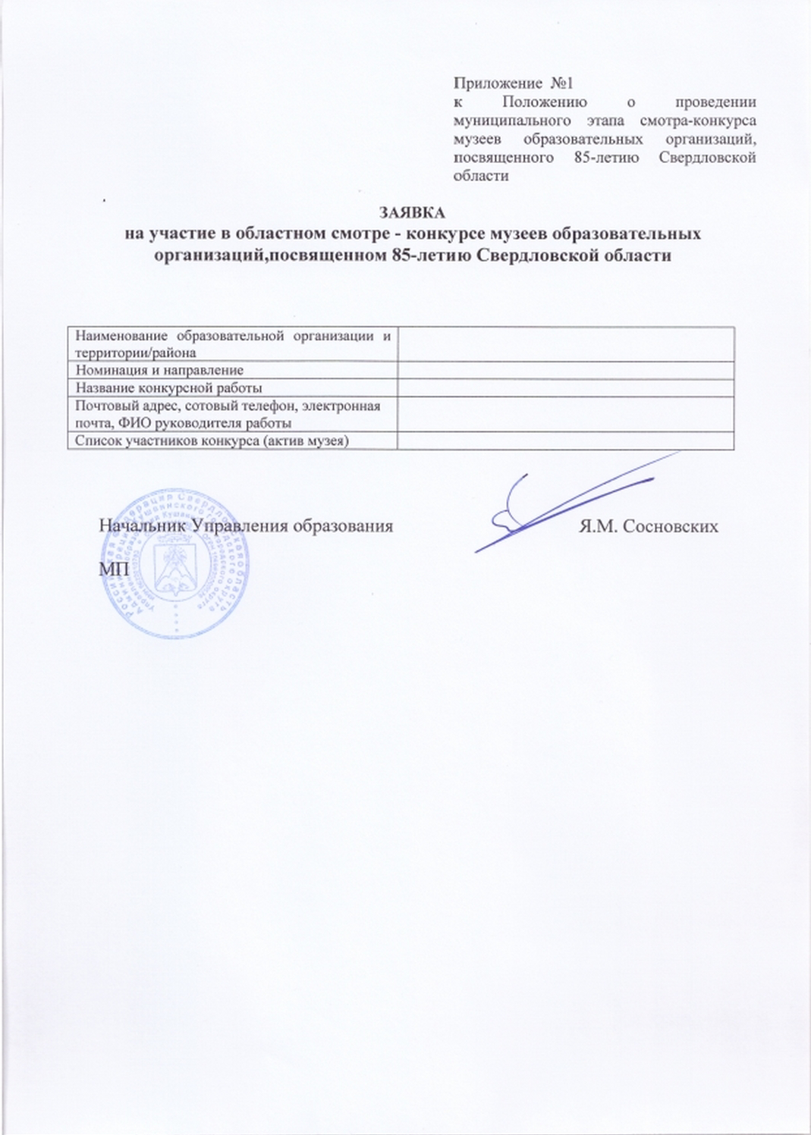
Приложение №2

к Положению о проведении муниципального этапа смотра-конкурса музеев образовательных организаций, посвященного 85-летию Свердловской области

Критерии оценивания конкурсных материалов
Информация по З направлениям деятельности музеев:

1. Экспозиционно — выставочная деятельность (максимально 20 баллов, каждая позиция от 0 до 5 баллов по каждому критерию):
1.1 Соответствие содержания работы теме и целям конкурса;
1.2 Содержательность, актуальность, полнота концепции;
1.3 Структурированность и логичность тематико-экспозиционного плана;
1.4 Разнообразие представленных экспонатов.
2. Поисково-собирательская деятельность (максимально 15 баллов, от 0 до З баллов по каждому критерию):
2.1 Соответствие содержания работы теме и целям конкурса;
2.2 Полнота описания экспоната;
2.3 Значение представленного экспоната для экспозиционно-выставочной и просветительской работы музея;
2.4 Качество изображения;
2.5 Содержательность, актуальность, полнота концепции.
3. Исследовательская деятельность (максимально 20 баллов, от 0 до 5 баллов по каждому критерию):
3.1 Соответствие заявленной теме;
3.2 Качество видеоряда, звукового сопровождения и сложность монтажа;
3.3 Ясность, логичность подачи материала;
3.4Новизна, самостоятельность выполнения, оригинальность и нестандартность.

Приложение № 3

к Положению о проведении муниципального этапа смотра-конкурса музеев образовательных организаций, посвященного 85-летию Свердловской области
Согласие на обработку персональных данных (на несовершеннолетних)
Я,_________________________________________________________________________________________________________________________________________________________________________________________________________________________________________________________________________________________________________________________
(фамилия, имя, отчество, год рождения, статус заыжного представителя несовершеннолетнего — мать, отещ опекун, попечитель или уполномоченный представитель органа опеки и попечительства или учреждение социальной защиты, в ютором находится нуждающийся в опеке или попечительстве несовершеннолетний, либо лица, действующего на основании доверенности, выданной заюнным представителем) далее — (Законный представитель) даю своё согласие государственному автономному нетиповому образовательному учреждению Свердловской области «Дворец молодёжи» (г. Екатеринбург, пр. Ленина, д. 1) (далее — Оператор) на обработку своих персональных данных и персональных данных несовершеннолетнего:
___________________________________________________________________________________________________________________________________________________________________________________________________________________________________________________________________________________________________________________________(фамилия, имя, год рождения, адрес несовершеннолетнего)
1. Законный представитель даёт согласие на обработку, как с использованием средств автоматизации, так и без использования таких средств, своих персональных данных и персональных данных Несовершеннолетнего, т.е. совершение, в том числе следующих действий: сбор, запись, систематизацию, накопление, хранение, уточнение (обновление, изменение), извлечение, использование, обезличивание, блокирование, удаление, уничтожение.
2. Перечень персональных данных Законного представителя, передаваемых оператору на обработку:
- фамилия, имя, отчество;
- год, месяц, дата рождения;
- номер телефона;
- место работы адрес электронной почты.
3. Перечень персональных данных Несовершеннолетнего, передаваемых оператору на обработку:
- фамилия, имя, отчество;
- год, месяц, дата рождения;
- образовательное учреждение и его адрес, класс;
- номер телефона; адрес электронной почты.
4. Согласие даётся Законным представителем с целью участия Несовершеннолетнего в конкурсных мероприятиях Оператора.
5. Законный представитель даёт согласие на передачу персональных данных Несовершеннолетнего третьим лицам и получение персональных данных Несовершеннолетнего от третьих лиц: Министерство общего и профессионального образования Свердловской области, в Министерство просвещения Российской Федерации, Федеральному оператору приоритетного национального проекта «Образование», а также других учреждений и организаций, принимающих участие в проведении всероссийских олимпиад и иных конкурсных мероприятий, для достижения вышеуказанных целей.
6. В целях информационного обеспечения Законный представитель согласен на включение в общедоступные источники персональных данных следующих персональных данные Несовершеннолетнего:
- фамилия, имя, отчество,
- год, месяц, дата рождения,
- образовательное учреждение и его адрес, класс,
- номер телефона,
- адрес электронной почты.
7. Обработка персональных данных (за исключением хранения) прекращается по достижению цели обработки и прекращения обязательств по заключённым договорам и соглашениям.
7.1.Персональные данные подлежат хранению в течение сроков, установленных законодательством РФ. 7.2. После завершения обработки персональные данные уничтожаются.
7.3.Законный представитель может отозвать настоящее согласие путём направления письменного заявления Оператору. В этом случае Оператор прекращает обработку персональных данных, а персональные данные подлежат уничтожению, если отсутствуют иные правовые основания для обработки, установленные законодательством РФ.

« 201_ г.

(подпись) (инициалы, фамилия)

Согласие субъекта на обработку персональных данных
Я,_________________________________________________________________________________________________________________________________________________________________________________________________________________________________________________________________________________________
(фамилия, имя, отчество, год рождения, адрес)
(далее — Субъект) даю своё согласие государственному автономному нетиповому образовательному учреждению Свердловской области «Дворец молодёжи» (г. Екатеринбург, пр. Ленина, д. 1) (далее — Оператор) на обработку своих персональных данных:
1. Субъект (участник конкурса или руководитель конкурсной работы) даёт согласие на обработку, как с использованием средств автоматизации, так и без использования таких средств, своих персональных данных, т.е. совершение, в том числе следующих действий: сбор, запись, систематизацию, накопление, хранение, уточнение (обновление, изменение), извлечение, использование, обезличивание, блокирование, удаление, уничтожение.
2. Перечень персональных данных Субъекта (руководителя конкурсной работы), передаваемых оператору на обработку:
- фамилия, имя, отчество;
- год, месяц, дата рождения;
- номер телефона;
- должность, место работы
- адрес электронной почты.
3. Перечень персональных данных Субъекта (участника конкурса), передаваемых оператору на обработку:
- фамилия, имя, отчество;
- год, месяц, дата рождения;
- образовательное учреждение и его адрес;
- номер телефона;
- адрес электронной почты.
4. Согласие даётся с целью участия Субъекта в конкурсных мероприятиях Оператора.
5. Субъект даёт согласие на передачу персональных данных третьим лицам и получение персональных данных от третьих лиц: Министерство общего и профессионального образования Свердловской области, в Министерство просвещения Российской Федерации, Федеральному оператору приоритетного национального проекта «Образование», а также других учреждений и организаций, принимающих участие в проведении всероссийских олимпиад и иных конкурсных мероприятий, для достижения вышеуказанных целей.
6. В целях информационного обеспечения Субъект (участник конкурса) согласен на включение в общедоступные источники персональных данных следующих персональных данных:
- фамилия, имя, отчество,
- год, месяц, дата рождения, образовательное учреждение и его адрес,
- номер телефона,
- адрес электронной почты.
7. Обработка персональных данных (за исключением хранения) прекращается по достижению цели обработки и прекращения обязательств по заключённым договорам и соглашениям.
7.1. Персональные данные подлежат хранению в течение сроков, установленных законодательством РФ.
7.2.После завершения обработки персональные данные уничтожаются.
7.3. Субъект может отозвать настоящее согласие путём направления письменного заявления Оператору. В этом случае Оператор прекращает обработку персональных данных, а персональные данные подлежат уничтожению, если отсутствуют иные правовые основания для обработки, установленные законодательством РФ.

« »201_ г.

(подлись) (инициалы, фамилия)

Приложение № 4

к Положению о проведении муниципального этапа смотра-конкурса музеев образовательных организаций, посвященного 85-летию Свердловской области

Концепция экспозиции (выставки)
Концепция выставки формирует её содержание и определяет художественное решение. Структура концепции включает:
- Обоснование темы и названия выставки, необходимости её создания (актуальность).
- Формулировка цели и задач проектируемой выставки.
З. Характеристика экспозиционного пространства (помещения).
- Составление краткой исторической справки в соответствии с заявленной темой или биографической справки (для мемориальной экспозиции).
- Характеристика источниковой базы (фондовых коллекций) музея (с акцентом на наиболее значимые предметы) и рекомендации по дополнительному комплектованию (в случаенеобходимости).
На основе концепции создается тематико-экспозиционный план (ТЭП) выставки — документ попредметно раскрывающий темы и разделы.
Тематико-экспозиционный план (ТЭП) имеет определенную структуру и оформляется в виде таблицы:

Тематико-экспозиционныйплан
Наименования разделов, тем, подтем, комплексов | Объяснительныйтекст | Названиеэкспоната, описаниеэкспоната | Сведения о характере экспозиционных  материалов (подлинник, воспроизведение) и их размеры | Указание мест  хранения материалов и их размер | Примечание (рекомендации по группировке экспонатов, оформлению и т.д.)
1 | 2 | з | 4 | 5 | 6
Указываются  точно сформирован  ные названия разделов и тем. | Актуальность.  Цель.  Задачи.  Обоснование необходимости выбранного материала. | Выписываются точно. Описание в соответствии с темой. Даются  основные сведения об  экспонатах. | Указывается:  подлинник, воспроизведение, научная реконструкция, вспомогательный материал; инвентарный номе музея или место хранения подлинника, взятого или воспроизведенного из другого хранилища |  | Указываются экспозиционные и оформительские решения (например:  1. Изготовить ксерокопии документов;  2.Провести конкурс сочинений, рисунков, которые украсят экспозицию

Приложение № 2
к приказу Управления образования
от 09.01.2019 № 3 «О проведении муниципального этапа смотра-конкурса музеев образовательных организаций,

посвященного 85-летию Свердловской области

Оргкомитет по проведению муниципального этапа смотра-конкурса музеев образовательных организаций, посвященного 85-летию Свердловской области

Зараменских С.А. – начальник отдела развития содержания образования Управления образования Кушвинского городского округа, председатель;
Морякова Е.И. – ведущий специалист отдела развития содержания образования Управления образования Кушвинского городского округа, заместитель председателя;
Абрамовская О.В. – заместитель директора МАУ ДО ДДТ, секретарь;
Нетунаева Н.С. – педагог-организатор МАУ ДО ДДТ;
Казакова Л.В. – методистМАУ ДО ДДТ;
Браунгоф Л.И. – член городского совета ветеранов педагогического труда;
Рагозина Р.Н. – член городского совета ветеранов педагогического труда;
Гвоздиков В.А. – член городского совета ветеранов.

